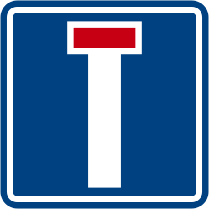

**V DOBĚ UZAVÍRKY POUŽIJTE PROSÍM SILNIČNÍ MOST ZA ROUDNICKOU BRANOU NEBO LÁVKU PRO PĚŠÍ U CUKROVARU**

**LÁVKA u MŠ**

**z důvodu rekonstrukce UZAVŘENA**

**od 14. 7. do 10. 9. 2025**

**CHODNÍK KOLEM LÁVKY UZAVŘEN**

**od 14. 7. do 25. 7. 2025**

**a**

**od 25. 8. do 10. 9. 2025**